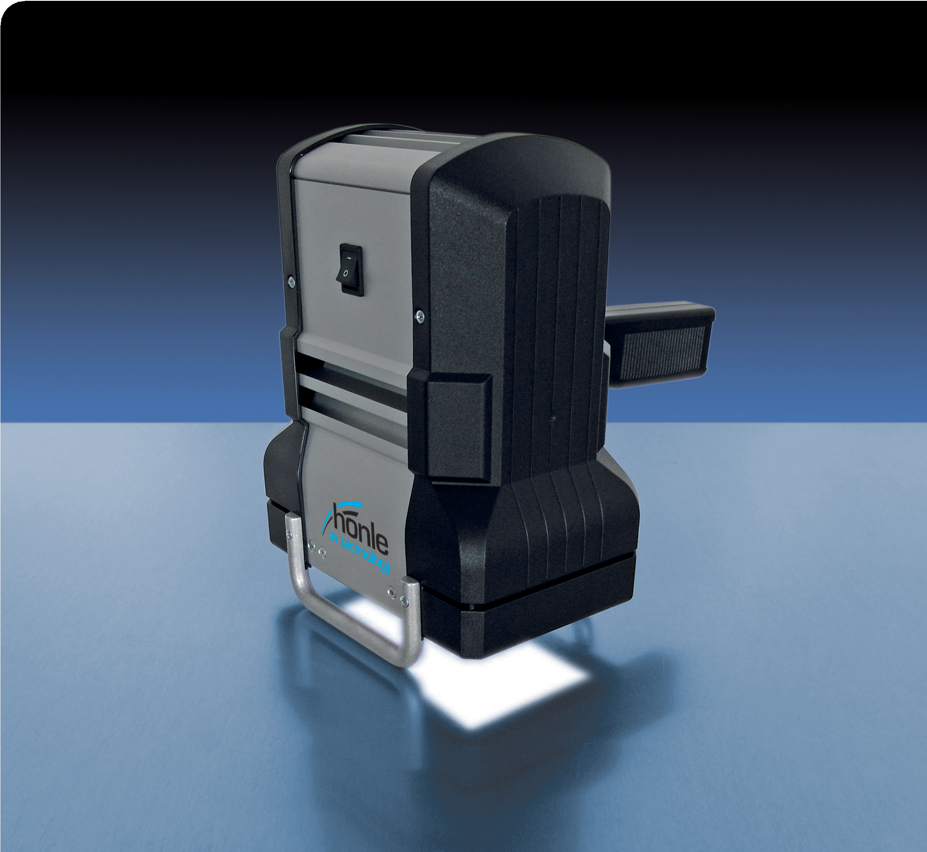 

**LED**

**장점**  
•수 초 내 탁월한 생산 결과 달성  
•다목적 사용 가능  
•신뢰성 높고 긴 수명 보장  
•예열 시간 없음  
•대기 시간 없음  
•저전력 소비

**시스템 특징**   
•고강도 조사 출력  
•균일한 조사 분포  
•긴 수명  
•다양한 파장 옵션 제공  
•휴대가 간편하고 가벼운 구조  
•모든 전압 및 주파수 환경에 호환 가능

**UVAHAND LED**

**이동 가능과 긴 수명**

# UVAHAND LED –

**mobile and long-lived**

UVAHAND LED는 높은 강도를 가진 휴대형 LED-UV 램프로, 휴대가 간편하고 인체공학적으로 설계되어 이동 사용에 적합합니다.  
강력한 조사 출력으로 수 초 내 신뢰할 수 있는 생산 결과를 제공하며, LED의 배열 구조로 인해 조사 강도가 균일합니다. LED의 일반적인 수명은 20,000시간* 이상이며, 필요에 따라 자주 켜고 끌 수 있고 별도의 예열 또는 냉각 과정이 필요하지 않습니다.  
이 장비는 365 nm 또는 405 nm ±10 nm의 파장 옵션으로 제공되어 다양한 응용 분야에 맞춰 사용할 수 있습니다.

•설비 엔지니어링, 항공 산업(ASTM E3022 인증 및 요청 시 기타 인증 가능), 섬유 및 인쇄 산업에서 품질 관리를 위한 형광 테스트

**편리하고 안전한 디자인**

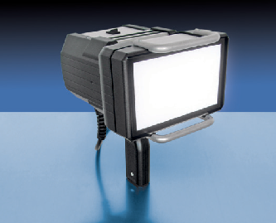

UVAHAND LED

# 유연한 활용

UVAHAND LED는 특히 UV 반응성 접착제 및 밀봉제의 경화에 적합하며,  
365 nm 파장의 높은 강도로 형광 검사에서도 신뢰할 수 있는 결과를 제공합니다.

# 응용 분야

•유리, 플라스틱 및 금속 접합 시 UV 반응성 접착제의 경화  
•전기 및 전자 부품의 UV 반응성 소재 경화  
•UV 경화형 폴리에스터 수지를 이용한 플라스틱 부품 제작 및 수리  
•클린룸 내 입자 제어  
•진품 확인 테스트UVAHAND LED는 외부 전원이 필요 없으며, 램프가 직접 전원에 연결되어 어디서나 유연하게 사용할 수 있습니다.  
고강도 알루미늄 및 폴리카보네이트로 구성된 하우징으로 내구성이 뛰어나며, 안전한 이동을 위한 견고한 휴대 케이스를 옵션으로 제공합니다.  
**기술 데이터**

|  |  |
| --- | --- |
| 전원 공급 | 90 - 264 V AC / 47 - 63 Hz |
| **강도** ** | 365 nm: 200 mW/cm²  405 nm: 350 mW/cm² |
| 출력 창 크기 | 137 x 75 mm |
| 램프 유닛 무게 | 1.9 kg |
| 소비 전력 | 70 W |

* 지정된 작동 조건 하에서의 전형적인 수명

** Hönle UV 미터 및 LED 표면 센서로 20 mm 거리에서 측정됨

